Desktop Manager功能测试
- 右键功能测试
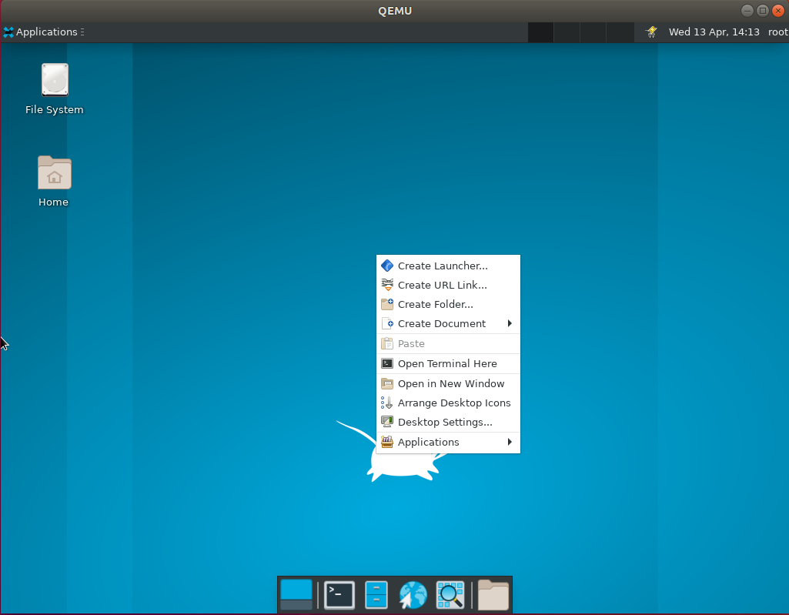
右键功能显示正常
- 测试Create Launcher功能
点击Create Launcher：
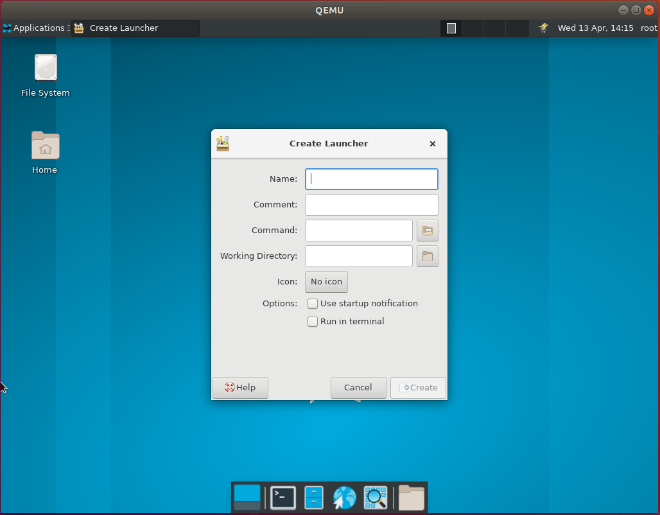
如图所示，功能正常
3. 测试Create URL Link功能
点击Create URL Link：
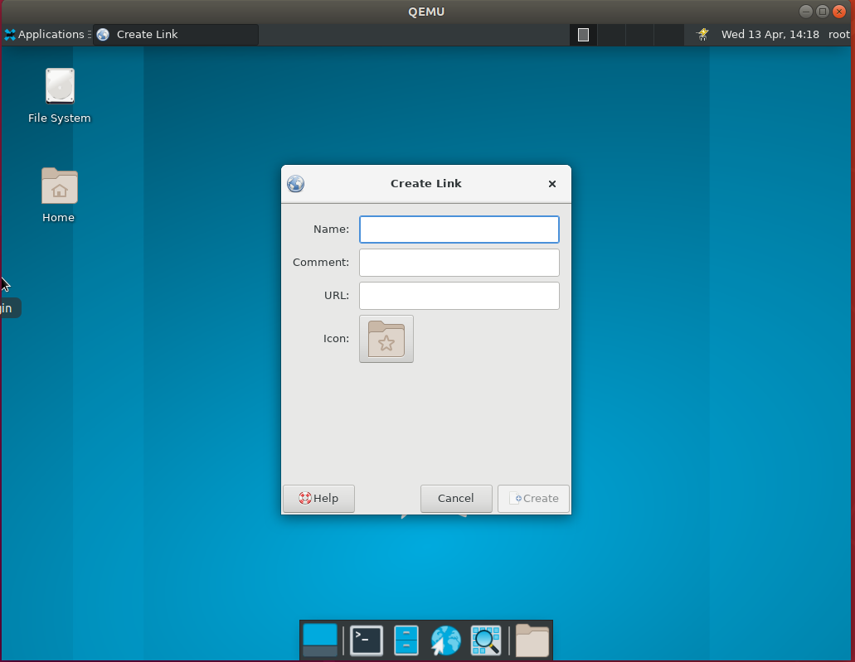
如图所示，功能正常
4.测试Create Folder功能
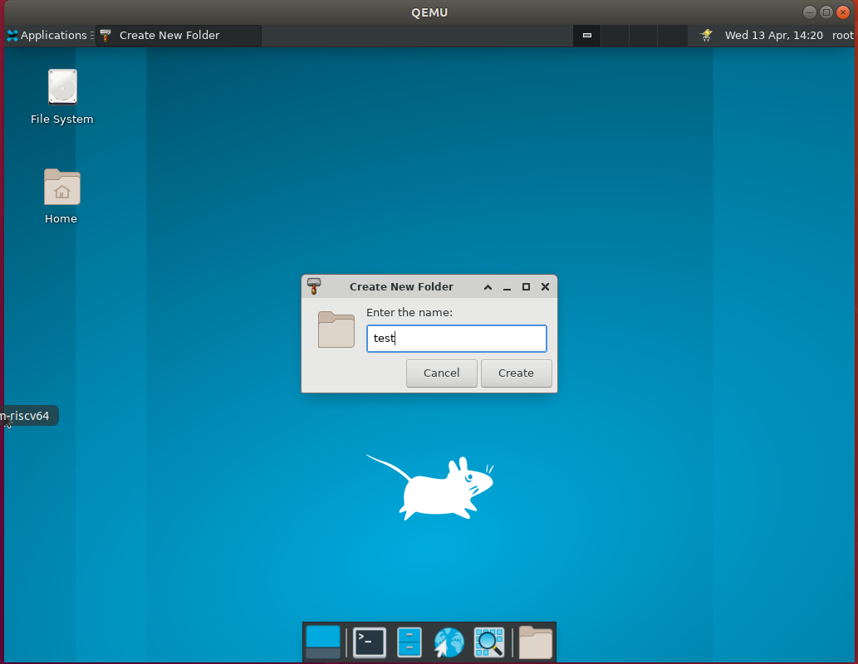
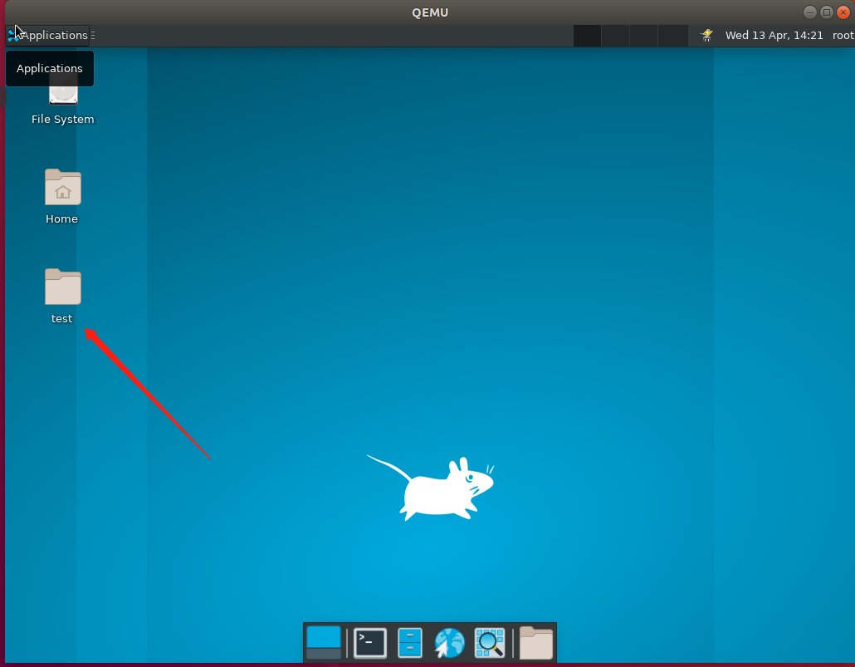
如图所示，功能正常，已创建test文件夹
5.测试Create Document
点击Create Document：
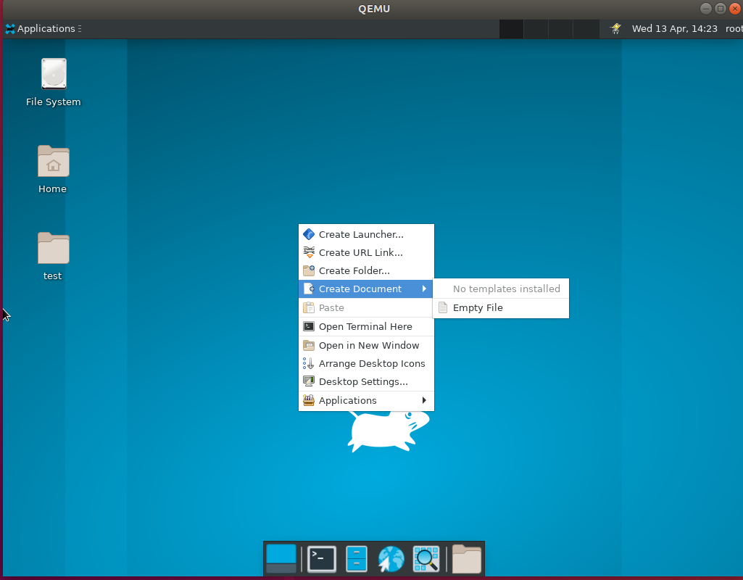

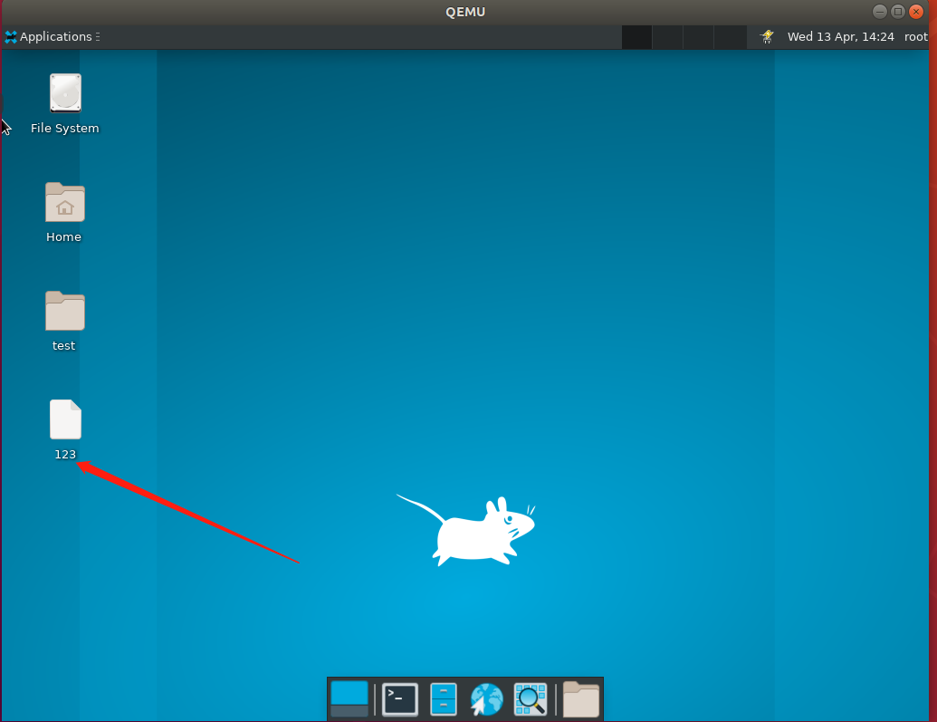
如图所示，功能正常，已创建123文档
6.测试paste
这里复制了test文件夹的名字，然后创建新的的文档，该文档的名称采用paste方式粘贴命名。
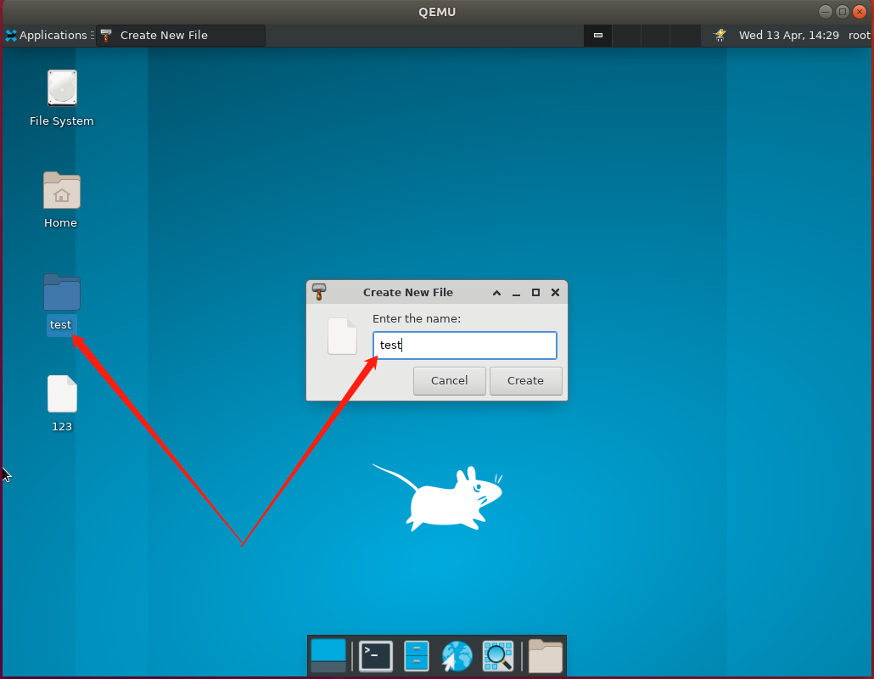
如图所示，功能正常。
7.测试Open Terminal Here
点击Open Terminal Here

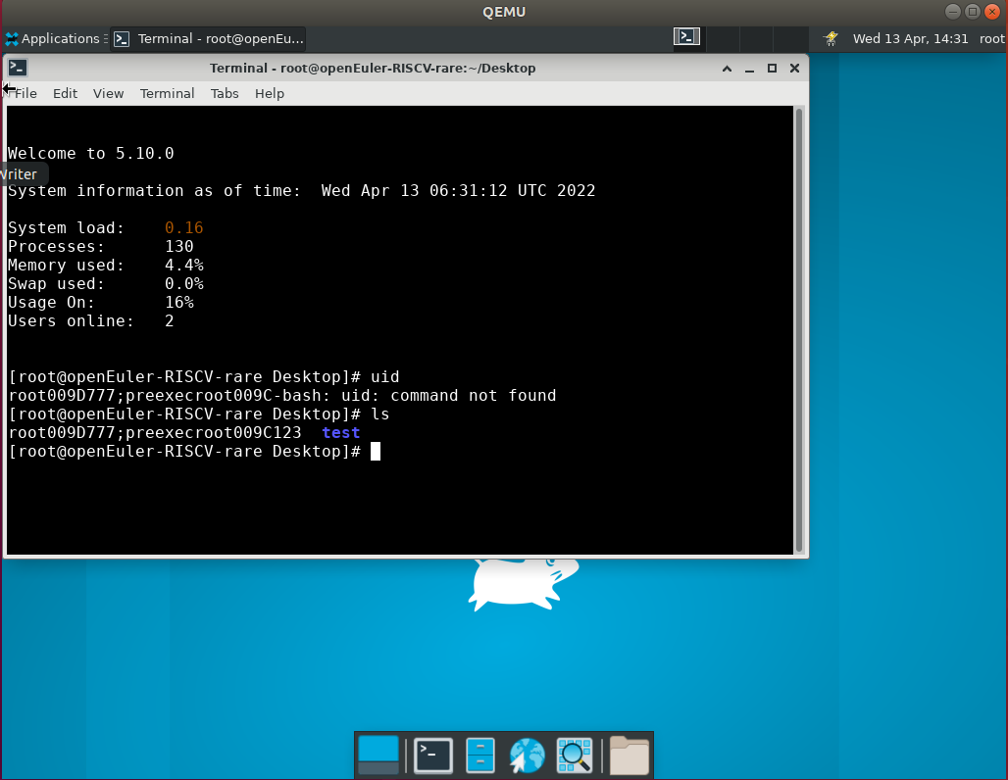
如图所示，功能正常。
8.测试open in New window
点击open in New window
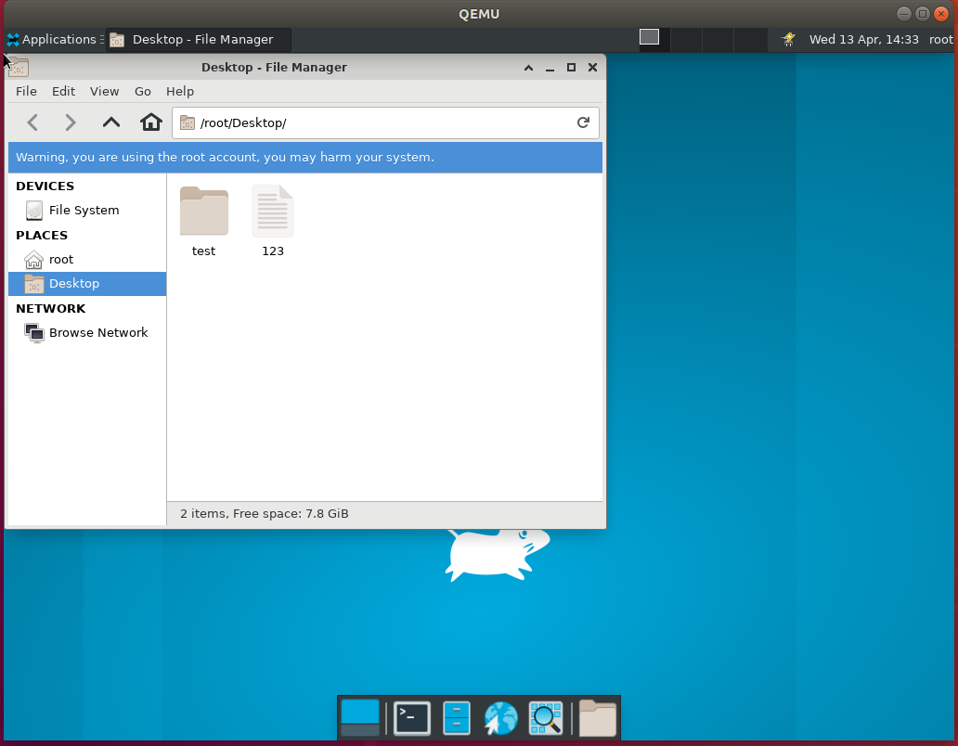
如图所示，功能正常。
9.测试Arrange Desktop Icons
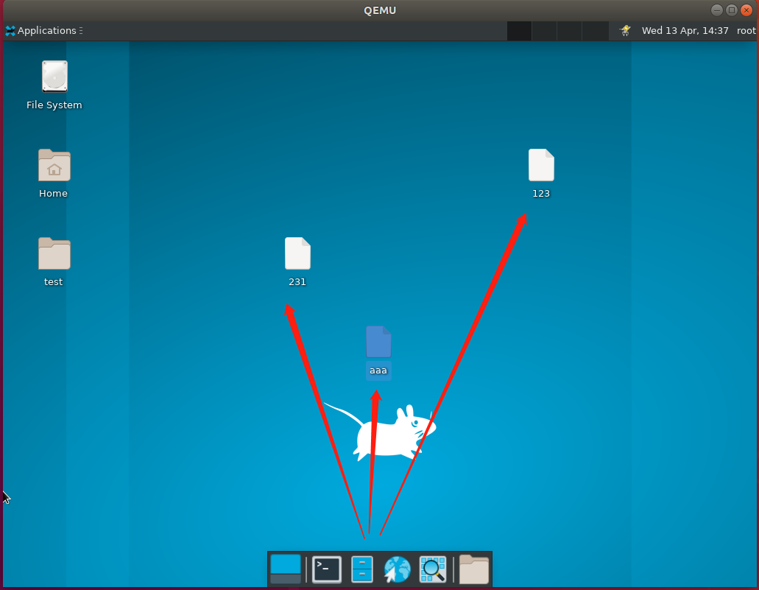
三个文档的位置如图所示，点击Arrange Desktop Icons后：
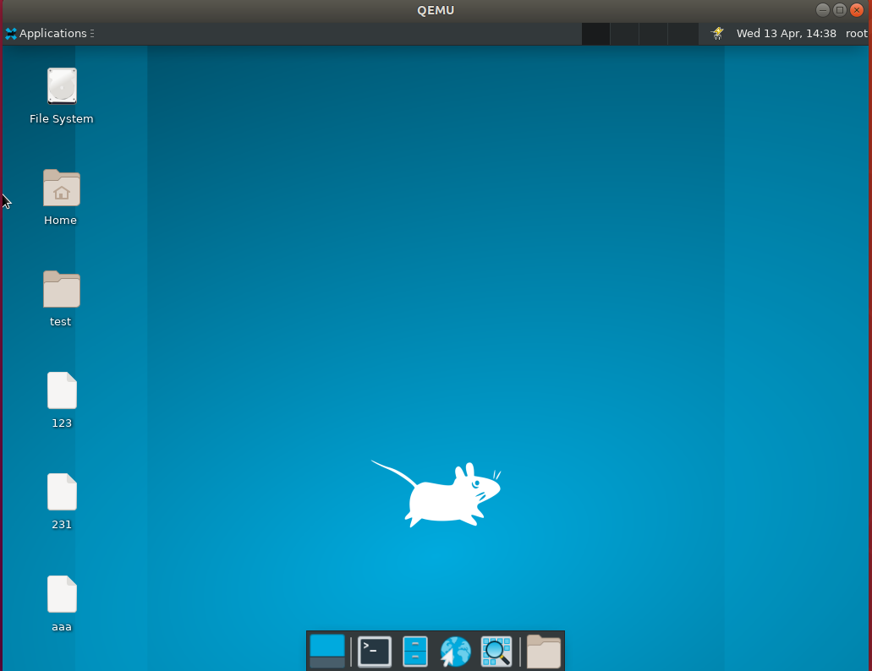
如图所示，功能正常。
10.测试Desktop Settings
点击Desktop Settings
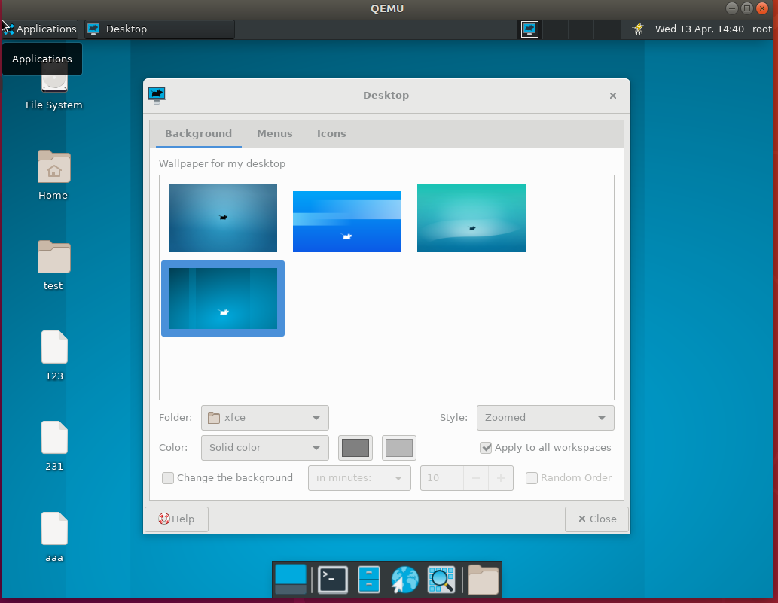
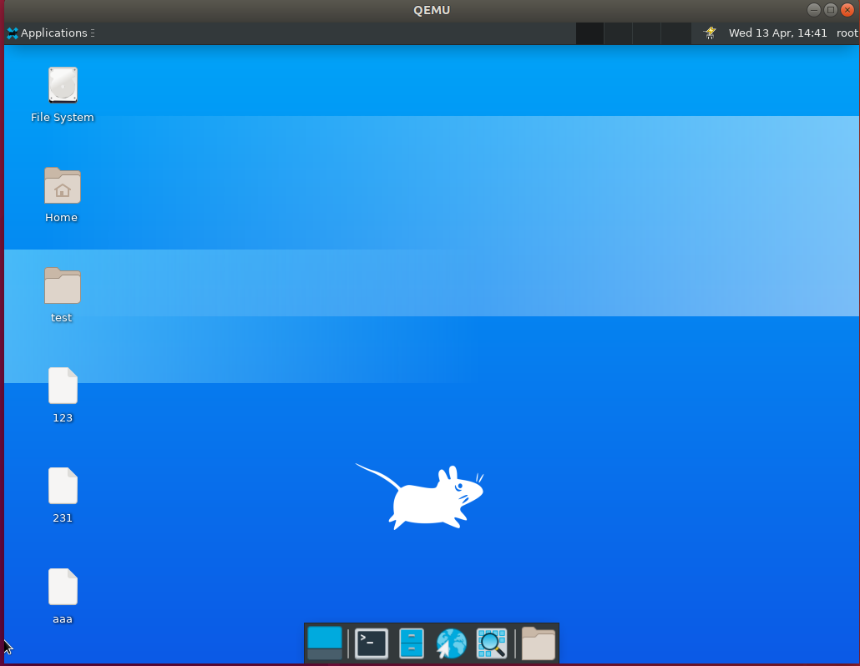
如图所示，功能正常，可以更换桌面壁纸。
11.测试Applications
点击Applications
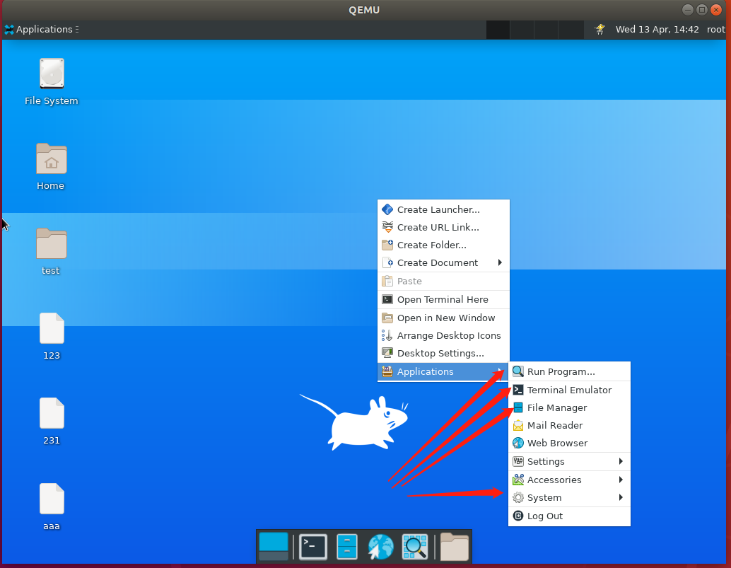
Application—>run Program
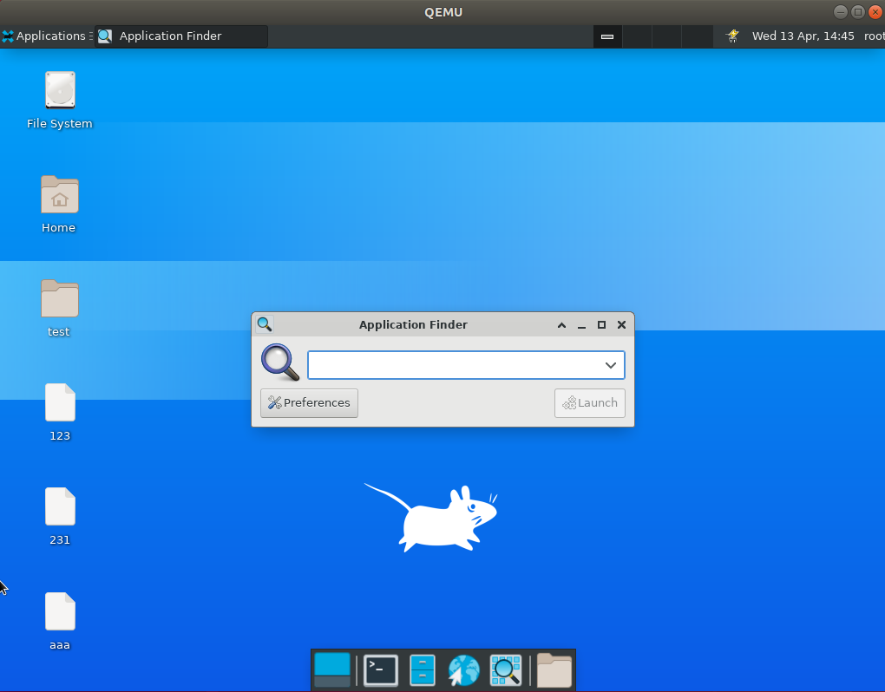
Application→Terminal Emulator
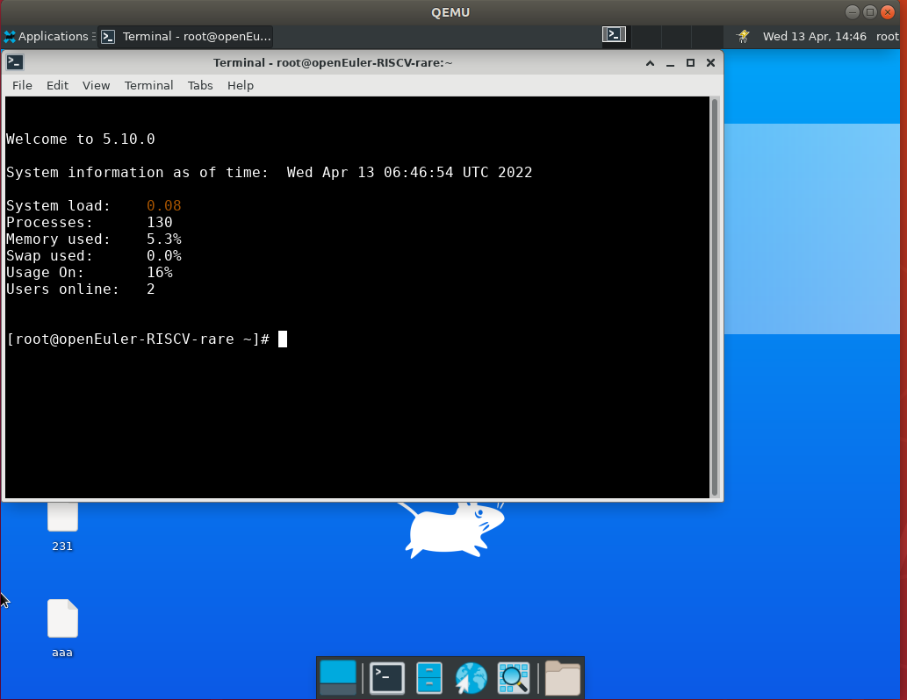
第一次点击后无反应，第二次才可以启动。
Application →File Manager
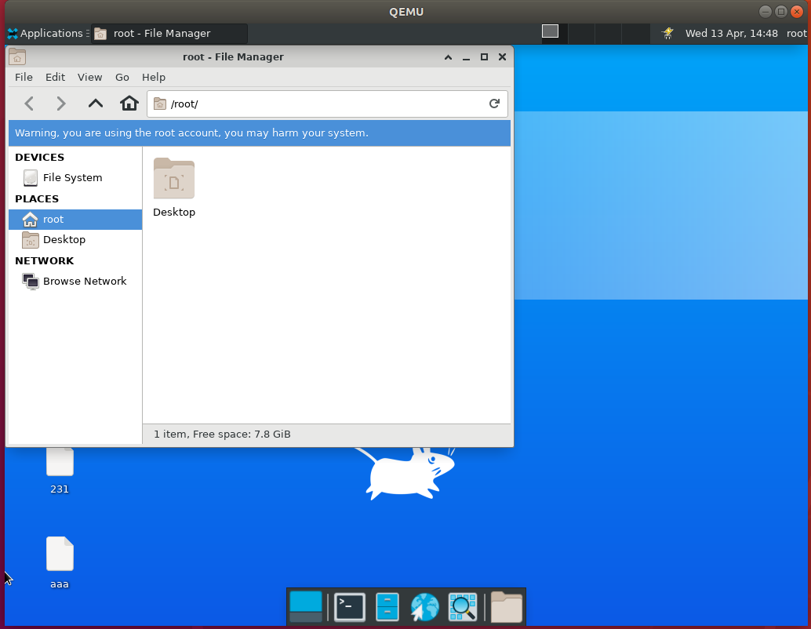
Application –>System --> Bulk Rename
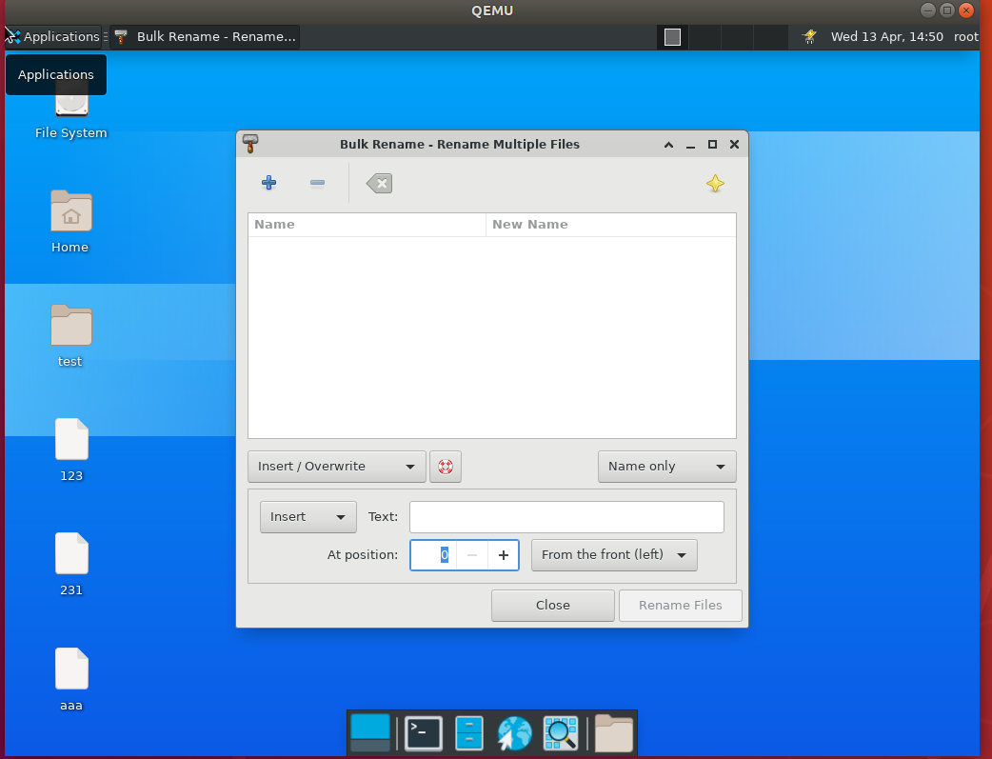如图所示，功能正常。
其他功能Settings，Accessories，Log Out均正常显示，结果如下图所示：
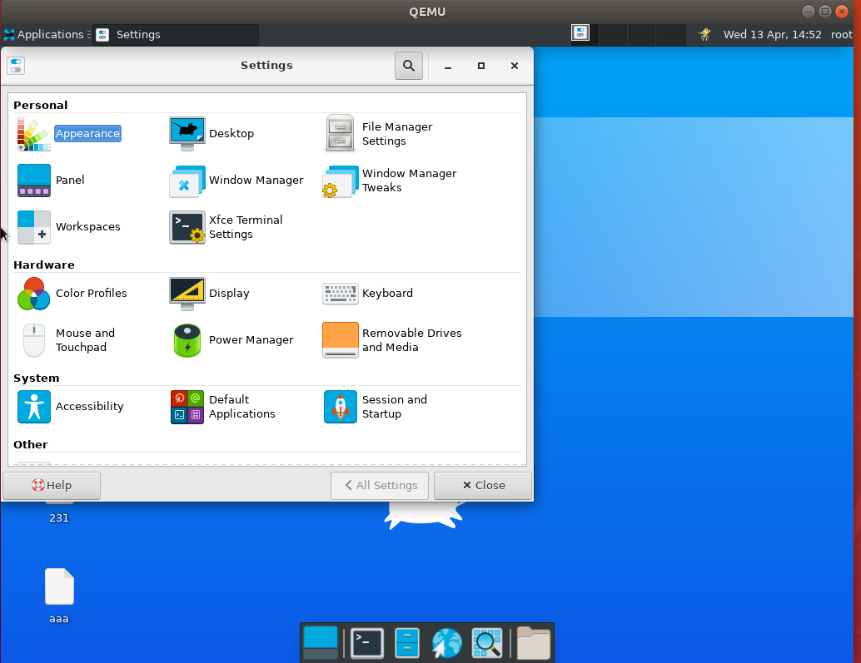
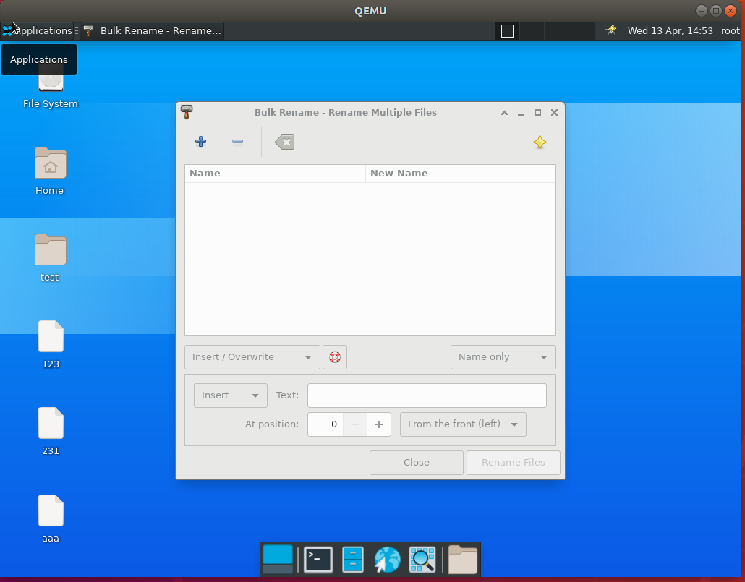
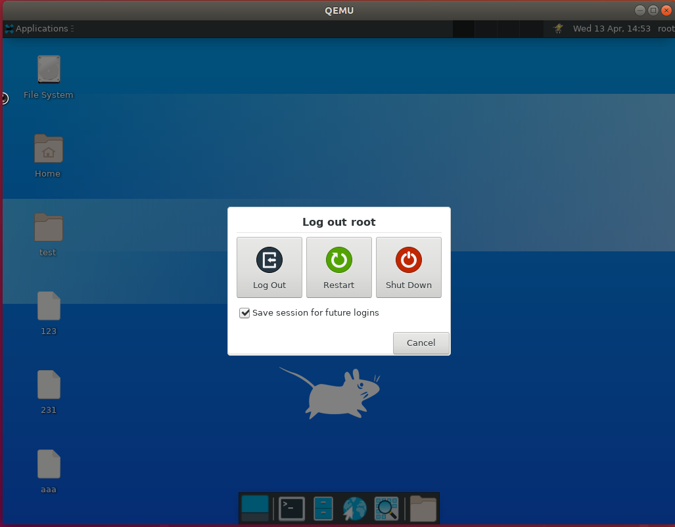
结论：Desktop Manager功能正常，异常情况只有Application→Terminal Emulator极少情况（只出现过一次）会无反应。

